未经允许 请勿引用

经济预测分析
第 46 期
国家信息中心 2012年11月1日

钢铁行业运行分析及2013年预测

内容摘要：2012年，受国内外经济形势低迷的影响，我国钢铁行业发展遇到较大困难，主要表现为下游需求不振，出口不畅，产能过剩问题突显，钢铁产品价格不断回落，企业经济效益下滑。展望2013年，虽然钢铁行业会受益于国家为“稳增长”推出的各项刺激政策以及上游原燃料价格的不断走低，但在国内外总体经济形势没有根本性改观的情况下，钢铁行业发展的内外需环境仍然偏紧。预计2013年钢铁行业规模以上增加值增长9.0%，粗钢产量增长3%。为促进钢铁行业早日走出困境，应着力加大钢铁企业的整合力度，淘汰落后产能，加快产业升级步伐，提高钢铁行业可持续发展能力和国际竞争力。
- 2012年钢铁行业运行情况分析
1、钢铁产量增速出现下滑
受宏观经济形势低迷以及下游需求疲软的影响，2012年我国钢铁产量增长速度比上年同期大幅下降。1-9月，我国粗钢产量累计达54234万吨，较上年同期累计同比增长1.7%，增长速度较上年同期大幅下降9个百分点。钢材累计产量达70828万吨，同比增长5.7%，增长速度较上年同期下降8.25个百分点。
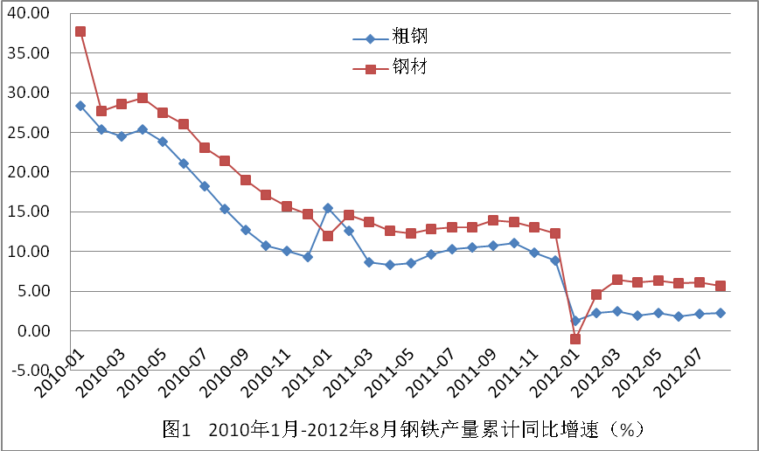
2、下游需求疲软
由于整体经济形势较为低迷，2012年我国的固定资产投资增速出现一定程度下降，由此导致下游行业对钢铁产品的需求总体较为疲软。今年1-9月，固定资产投资完成额累计增长20.5%，增幅较上年同期下降4.4个百分点。其中，建筑安装工程总投资1-9月累计同比增长21.7%，较上年同期下降8.4个百分点。房地产开发投资增速也维持在较低的水平，今年1-9月份，房地产开发投资完成额累计同比增速为15.4%，较上年同期大幅下降了16.6个百分点。
在主要用钢行业中，通用设备制造业、铁路船舶航空航天和其他运输设备制造业、电气机械及器材制造业1－9月份规模以上工业增加值累计同比分别增长7.9%、4.2%和9.3%，较上年同期分别下降10.6、7.9和6.0个百分点。
3、钢铁价格快速回落
钢铁价格在2012年延续了2011年5月份以来的下跌势头。截至2012年9月第三周，中国钢铁工业协会CSPI钢材综合价格指数为100.80，较年初的119.99点已经下降了19.19点，下降幅度为16.0%。特别是4月份以来，受下游需求疲软以及原燃料价格下降的影响，钢铁价格更是出现了加速下跌势头，5个月的时间内钢铁价格下跌了约17.3%。
主要钢材品种中，无论是长材还是板材，价格都出现较大幅度下跌。根据中国钢铁工业协会的统计，2012年9月第三周长材价格指数为104.36点，较年初的125.87点下降了21.51点，降幅为17.09%；板材价格指数为98.20点，较年初的116.02点下降了17.82点，降幅为15.36%。总体来看，长材价格对经济走势更为敏感。
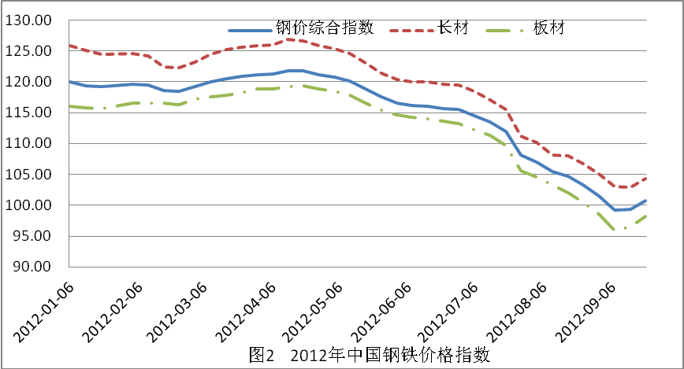
4、产品出口受阻
2012年，国际经济形势较为低迷，欧盟国家仍未能找到解决欧债危机的合理方式，与此同时，美国、日本等主要发达经济体的经济复苏势头进一步减弱。受此影响，我国钢材出口虽然有一定程度的增长，但出口增长速度较上年有所下降。
2012年前9个月，我国钢材累计出口量为4094万吨，平均每月出口454.9万吨，累计出口量较上年同期增长10.2%，出口增速较上年同期有所提高，但2008年顶峰时期的出口水平相比还有较大距离。由于国际经济近期难有大幅好转，我国钢铁出口在2013年仍将面临困难。
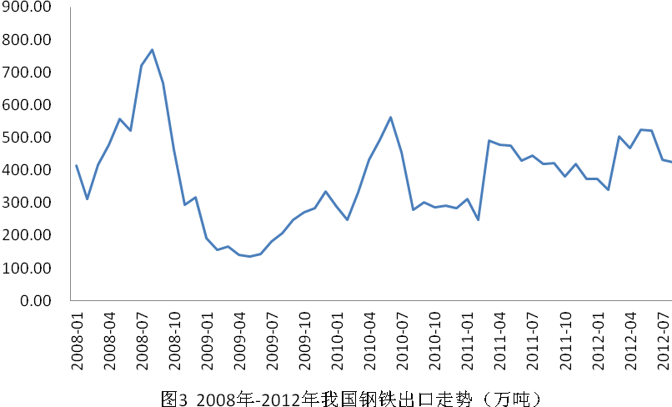
受国际钢材需求疲软影响，2012年钢材产品出口价格较2011年有所回落。1-9月钢材产品出口平均价格为953.9美元/吨，较上年同期的1044.4美元/吨下降90.5美元/吨，降幅为8.7%。
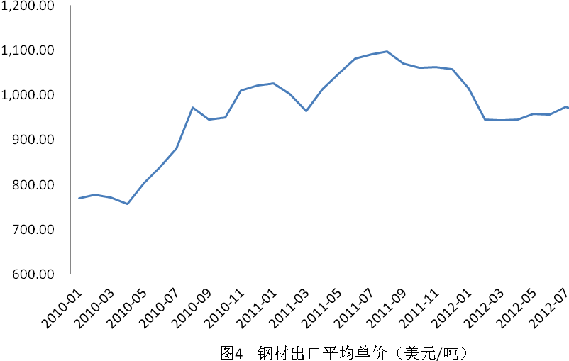
5、社会库存水平持续下降
在需求低迷、价格持续下跌的情况下，钢材贸易商亏损严重，其进货积极性受到抑制，并由此导致钢材库存水平大幅下降。至9月21日，全国26个主要钢材市场五种钢材（中板、冷轧薄板、热轧薄板、线材和螺纹钢）社会库存量为1306.5万吨，比上月末下降126.5万吨，降幅为8.8%。这是今年以来钢材社会库存量连续第7个月下降。在市场对经济前景信心不足的大背景下，即使钢价持续走低，贸易商的进货积极性仍然很难被激发出来。
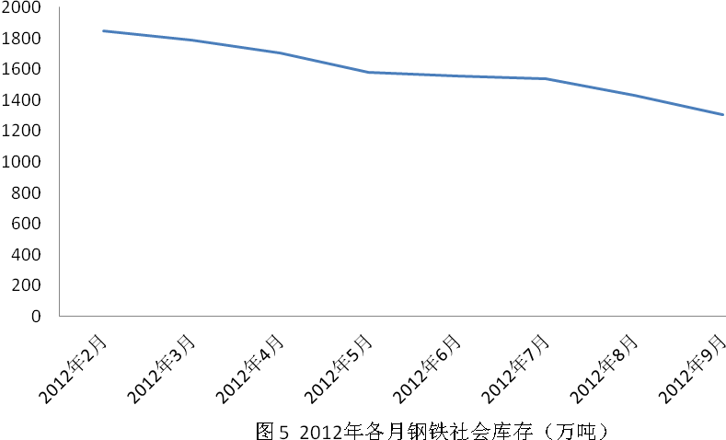
6、原燃料价格不断下跌
由于下游钢材市场需求乏力，钢铁产量增速下降，国内铁矿石供过于求状况没有得到有效缓解，铁矿石价格不断下跌。2012年9月第三周，中国铁矿石价格指数（CIOPI）为358.37点，较年初的454.11点下降了95.74点，降幅为21.08%。与钢铁价格走势类似，铁矿石价格也是在4月份以后出现加速下跌。
铁矿石价格下跌主要受进口铁矿石价格下跌推动。从图7可以看出，2012年国产铁矿石价格走势相对平缓，而进口铁矿石价格在5月份以后出现加速下跌的迹象。简单的回归分析表明，进口铁矿石价格变动解释了铁矿石价格总体变动的65%，国产铁矿石价格波动仅能解释铁矿石价格总体变动的33%左右。
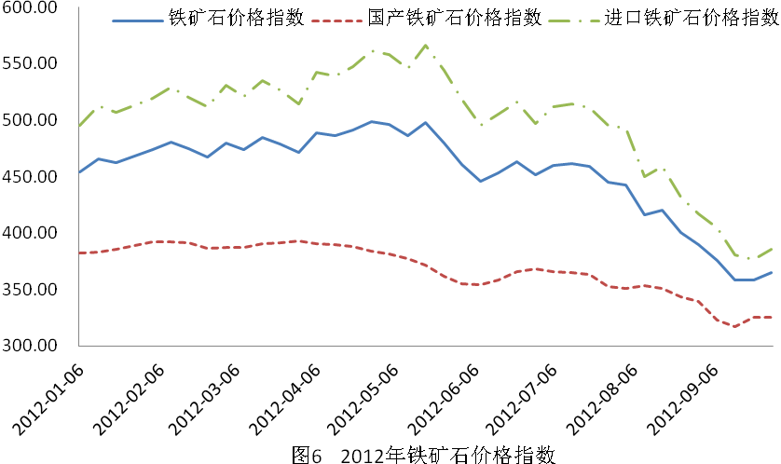
二、当前钢铁行业发展存在的主要问题
1、产能严重过剩
从总体运行情况来看，产能过剩依然是我国钢铁行业健康发展的主要障碍。在2001年时，中国每月粗钢产量约为1000万吨，而今年3月份以来每月的粗钢产量都超过了6000万吨，11年时间提高了6倍，粗钢产量的增长速度相当于每年17~18%，远高于同期国民经济的增长速度。虽然目前原燃料价格下跌在较大程度上降低了钢铁企业的运行成本，但在下游需求较为疲软的情况下，钢铁价格的下跌幅度更大，从而造成钢铁企业的经济效益不断下滑。
从较长期来看，我国对钢材的需求将逐步见顶。2011年，我国的人均GDP水平按购买力平价换算达到8000多美元，已经步入了中高收入国家行列。从国际经验来看，当一个国家达到中高收入水平后产业结构通常会出现较大程度的转型：服务业将在经济中占有越来越高的比重，而工业的比重则会相应下降。目前，在我国的经济发展中，第二产业在国内生产总值中所占的比重仍在50%左右，而美国的第二产业在其总体经济中仅占19.2%。日本的制造业虽然比重较高，但也仅占27.3%。随着中国经济发展水平向发达国家迈进，我国未来的经济发展也将越来越多地依赖于第三产业而不是第二产业。此外，我国的城镇人口比重在2011年达到51.3%，而国际经验显示，城镇化水平达到50%后城镇化速度将逐步放缓。这些宏观因素都将对钢铁需求增长产生抑制作用。
2、行业集中度较低
我国虽然是世界上的第一大钢铁生产国家，但国内钢铁生产企业数量众多，呈现出大产业、小企业的状况。针对国内钢铁企业林立的现状，工信部曾在2010年出台了《关于进一步加大节能减排力度，加快钢铁工业结构调整的若干意见》（国办发[2010]34号文）。根据该文件，我国计划将国内的钢铁企业整合到200家左右。即使该文件能够得到顺利执行，我国的钢铁企业数量仍显过多。在2012年的全球财富500强中，我国钢铁企业中有7家公司入榜。虽然上榜企业较多，但与行业排头企业相比仍有较大差距。例如，我国钢铁企业中排名最高的宝钢集团在全球500强中仅排名197位，主营业务收入为489.16亿美元。与之相比，钢铁行业排名最高的安赛乐米塔尔集团则排名70位，主营业务收入944.44亿美元，规模约是宝钢的两倍。
行业集中度较低，限制了我国钢铁行业整体规模优势的发挥。这点尤其体现在钢铁企业与国外铁矿石企业的价格谈判方面。虽然近期对进口铁矿石的依存度有所下降，目前我国的铁矿石需求中仍有一半以上依赖国外进口，而国际铁矿石市场主要被力拓、必和必拓和淡水河谷三家企业垄断。由于我国钢铁企业数量过多，在铁矿石价格谈判时往往各自为战，从而处于弱势地位。另外，相比于大型钢铁企业，大量存在的中小型钢铁企业由于设备水平偏低，技术落后，不仅产品附加值较低，还带来了高能耗、高污染等问题。
3、行业经济效益大幅下滑
2012年以来，虽然原燃料等成本因素的下降在一定程度上对钢铁企业的经济效益产生支撑作用，但由于下游需求持续疲软，钢材价格不断下跌，钢铁企业经济效益出现大幅下滑。
数据显示，今年8月份，黑色金属冶炼和压延加工业（即钢铁行业）利润总额累计同比下降67.40%，连续7个月出现大幅下降；主营业务收入增长速度不断下滑，8月份同比增长甚至为-0.40%。在整体需求较为疲软，钢铁价格不断下降的情况下，钢铁企业的经济效益近期难以出现大幅好转。
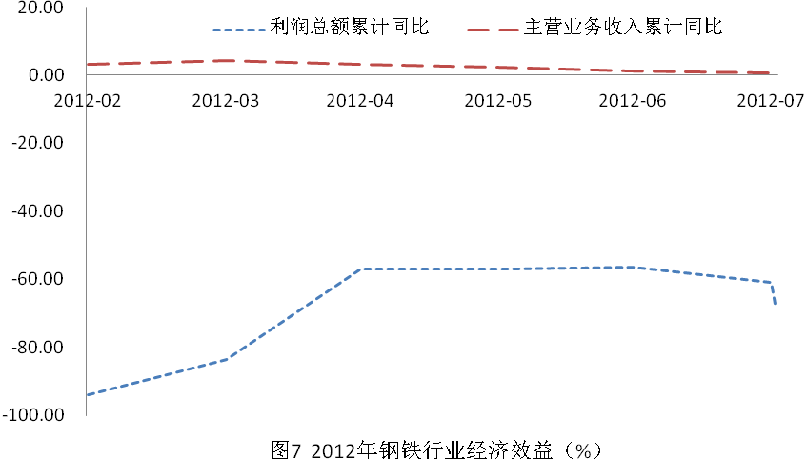
- 2013年钢铁行业运行趋势展望
1、政府加大“稳增长”力度对钢铁行业产生较强支撑
为了阻止经济进一步下滑，中央加大了“稳增长”的力度。9月初胡锦涛主席在APEC峰会上发表演讲时指出，中国将加强基础设施建设，发挥基础设施建设在拉动内需、增加就业等方面的积极作用。温家宝总理则在9月11日的夏季达沃斯论坛上指出，在稳定经济增长方面，货币政策和财政政策都还有很大的空间。为了推动经济稳定增长，政府将适时动用1万亿的财政盈余以及1千多亿的中央预算稳定调节基金。作为呼应，国家发改委在9月份已经开始加快了对项目的审批速度，先后批复了涉及25个项目共计8000多亿元的全国多个城市轨道交通建设规划，核准了13项地区公路工程项目，批复了10个环保投资项目以及若干机场项目和水电建设项目。这些项目的开工建设，将大大提高对钢材的需求水平，从而对钢铁行业运营产生一定支撑作用。
2、国际经济形势不稳定对钢铁出口继续造成压力
受国际经济形势低迷的影响，我国钢材出口已经连续5个月呈下降状态。从目前状况，主要发达经济体的经济形势仍没有明显好转，这将继续对我国的钢材出口造成压力。随着欧债危机继续向核心国家扩散，欧洲经济整体上仍处于衰退的状态。8月份的调查数据显示，欧盟地区的制造业采购经理人指数仅为45.1%，这意味着欧盟地区的制造业还在继续收缩。美国的经济形势同样不容乐观，虽然其经济在二季度同比增长了1.5%，但较一季度已经有所下滑。更为重要的是美国失业率一直维持在较高水平，9月份失业率仍为7.8%，为美国经济的复苏前景投下了阴影。日本经济增速同样出现大幅下滑。受出口减弱的影响，日本经济的环比增速从一季度的1.0%猛降至二季度的0.3%。预计日本近期也将以缓慢增长为主调，经济形势不会出现大幅好转。
不过，随着美联储推出QE3以加大刺激经济的力度，同时数据也显示欧盟核心国家德国的经济形势开始出现好转，国际经济虽然不可能出现大幅改观，但动荡局面在未来可能会有所缓和。这可能会在未来对我国的经济发展以及钢铁行业运行带来一些正面效应。
3、钢铁行业经济效益难有大幅改观
从下图的趋势看，我国钢铁行业的销售利润率自2004年以来就呈逐年下降的态势。虽然缺少2012年的数据，但从前八个月钢铁行业的运行情况看，2012年我国钢铁企业的经济效益很不乐观。展望2013年，我们认为钢铁行业的经济效益仍难有大幅改观。首先，行业产能过剩仍是制约行业健康发展的关键性因素，这点在2013年仍不会有太大改善；其次，虽然IMF等国际机构预计2013年的世界经济形势较2012年会有所回升，但在地缘政治角力不断加剧以及欧洲债务危机迟迟不见好转的情况下，世界经济发展在2013年还面临诸多不确定性因素，这些都会对钢铁需求形成抑制。再次，节能减排的大力推进以及人工成本的不断提高也会加大钢铁企业的运营成本。这种不利的形势也会推动中国钢铁工业加快整合力度，淘汰落后产能，努力提高产品附加值，从长远看会推动行业更加健康发展。
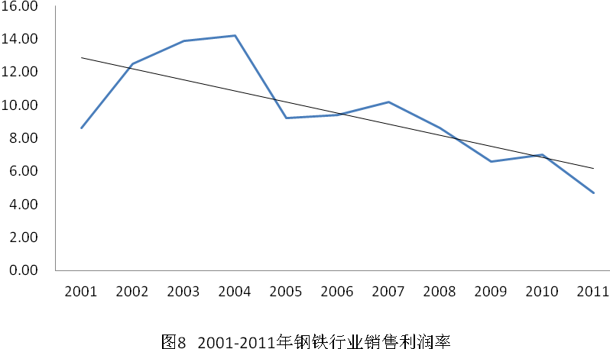
4、钢铁行业主要指标预测
综合以上分析，并通过计量经济模型测算，2013年钢铁行业将维持中低速增长态势，其中粗钢产量增长3.0%左右，规模以上企业增加值增长9.0%左右。
表2 钢铁行业主要指标预测（%）
 | 2012年1-9月实际 | 2013预测
产量增速 | 1.7 | 3.0
增加值增速 | 8.7 | 9.0
- 促进钢铁行业健康发展的政策建议
1、加快行业整合步伐，合理控制产能增长
一是要破除地方保护主义。在各地方政府保护主义措施下，许多经济效益较差的钢铁企业仍然能够在市场上生存，降低了资源配置效率。在未来的行业整合过程中应充分发挥市场的主导作用，真正实现优胜劣汰。二是要合理控制产能增长，防止各地盲目乱上钢铁项目。
2、外部成本内部化，充分发挥市场调控职能
首先要充分发挥市场在原燃料价格形成方面的主导作用。原燃料价格扭曲、价格过低是许多地方盲目乱上钢铁项目的重要原因。未来应让市场在原燃料价格形成方面发挥更大的作用，通过市场价格信号调节钢铁行业的发展。其次，加快研究出台环境税、碳税。钢铁行业是污染大户，也是我国碳排放的主要来源。充分将这些外部成本内部化，不仅可以提高资源配置效率，还可以更好地解决我国经济发展中面临的污染和环境变化问题。
3、改善产品结构 ，提高产品附加值
一是要加大创新投入力度。虽然我国是世界第一大钢铁生产国，但大部分产品集中在钢铁产品的低端，产品附加值低。通过加大创新投入，努力扩大我国在钢铁高端产品的市场占有率，提高产品附加值，才能使我国真正成为钢铁强国。二是要有序淘汰落后产能。通过制定详尽的行业标准，坚决淘汰那些能耗高、污染大、品质低的产能，逐步提高行业发展的整体质量。
4、推动钢铁企业积极走出去
2012年头八个月我国的钢铁产量占全球的平均比重约为47%，而我国的经济总量仅占全球的10%左右。随着我国越来越多的地区完成工业化进程，我国对钢铁需求量将逐步见顶。与此同时，世界上还有许多国家正处于工业化进程的初期，其对钢铁的需求量将不断攀升。在此情况下，我国政府应鼓励钢铁企业积极走出去，以消化过剩的产能。
（执笔：耿德伟）

编辑部地址：北京三里河路58号国家信息中心预测部 邮编：100045
联系电话：68557122，68557123 传真：68558210
电子邮箱：gxfx@mx.cei.gov.cn

